Задание «Реки России»
Составители:
Ананьева И.Н.,
Торопова Т.С.,
Каморина О.В.,
учителя,
МОУ «Гимназия»
Текст 1
Реки засыпают с вечера. Маленькие пораньше, на последней зорьке, большие попозже. Реки великие засыпают заполночь. Чем больше река, тем больше у нее дел.
Река засыпает не сразу. Сначала птицы умолкают. И тогда услышишь: осока шушукает, под корягой кто-то с боку на бок ворочается, никак не уляжется. Поглядишь - на речке уже не волны, а чешуя ряби. Да и она убывает. Словно зеркальных дел мастер серебро разливает по воде.
Противоположный берег чернеет. Одни ромашки таращат в испуге большие глаза, но вот уже и ромашек не видно. Осока угомонилась, под корягой улеглось. И тут обязательно пролетит над рекой большая ночная птица. Пролетит бесшумно, но где-то в полях крикнет: проверяет, крепок ли сон сегодня.
Текст 2
Вода занимает почти три четверти поверхности Земли.
В природе ею заполнены чаши океанов, моря, озера, реки, болота. Ручей, река, озеро, пруд, море - все это водоемы.
Начало реки называют ее истоком. Место, где река впадает в другую реку, в озеро или море, называют ее устьем. В реку обычно впадают другие реки и ручьи - притоки.

Задание 1: Определите общую тему этих текстов и запишите её.
Ответ:___________________________________________________.
Задание 2: Подумай, зачем, с какой целью авторы текстов описывают реку. Около этих утверждений поставь нужную цифру: 1- первый текст, 2- второй.
- автор призывает беречь родную природу;
- автор передаёт красоту вечерней реки;
- автор рассказывает о том, что такое река.
Задание 3: Подберите к каждому тексту подходящую иллюстрацию. Соедините линиями.
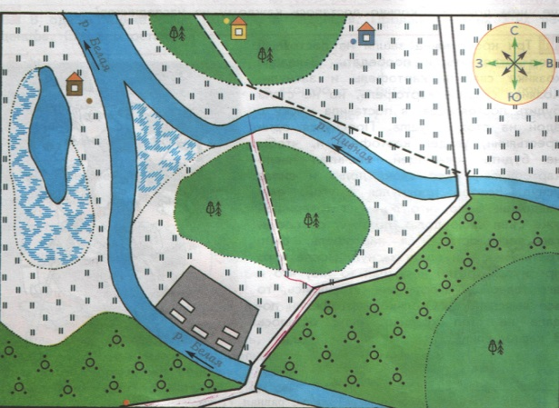 | Текст 1 | 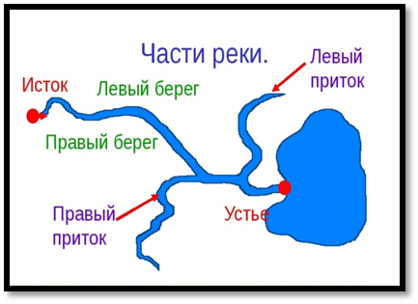
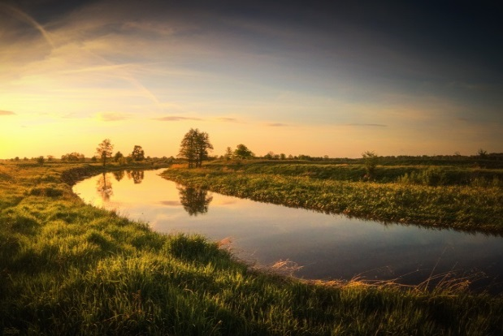 | Текст 2 | 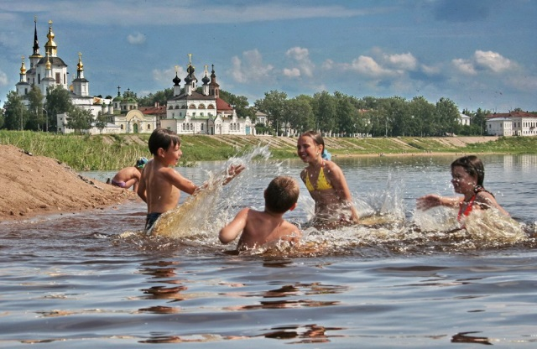

Методический паспорт к заданию

Название задания | Реки России
Место задания в образовательном процессе | - Окружающий мир  - 4 класс  - Тема урока: Реки России. Практическая работа. Наши реки.  - Место на уроке (обобщение знаний)
Характеристика задания | Контекст (личный, образовательный)  Тип текста (составной)  Формируемые читательские компетенции:  - интегрировать и интерпретировать информацию;  - осмысливать и оценивать содержание и форму текста;  Формируемые читательские умения:  - интегрировать и интерпретировать информацию: понимать смысловую структуру текста (определять тему, главную мысль текста); соотносить визуальное изображение с вербальным текстом; понимать концептуальную информацию (авторскую позицию)  - осмысливать и оценивать содержание: высказывать и обосновывать собственную точку зрения по вопросу, обсуждаемому в тексте.  Формат ответа краткий
Решение к заданию | Задание 1: Определите общую тему этих текстов и запишите её.  Ответ: Река.  Задание 2: Подумай, зачем, с какой целью авторы текстов описывают реку. Около этих утверждений поставь нужную цифру: 1- первый текст, 2- второй.  - автор передаёт красоту вечерней реки;  - автор рассказывает о том, что такое река;  Задание 3: Подберите к каждому тексту подходящую иллюстрацию. Соедините линиями.
  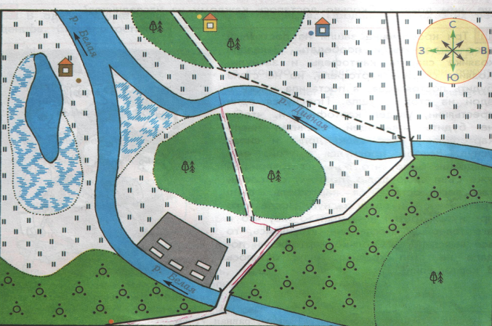 | Текст 1 | 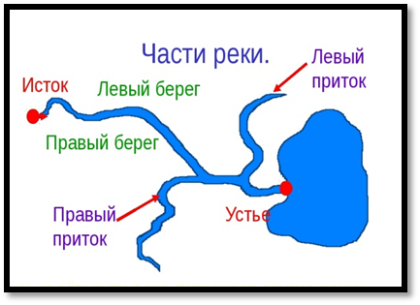
  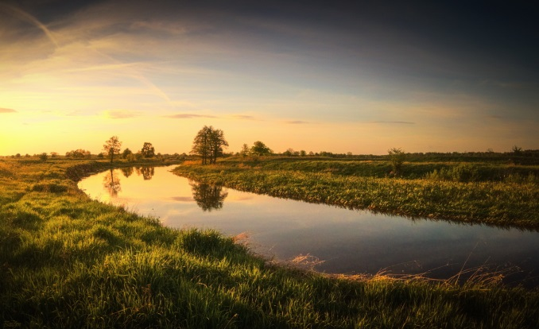 | Текст 2

